DELO NA DALJAVO
Šolsko leto 2019/ 2020
Razred: 4. a
Predmet:  NIT | Zaporedna št. ure:  74. | Datum:  26. 3. 2020 | Učiteljica:  Zdenka Mežan
Tema: LASTNOSTI SNOVI SE LAHKO SPREMINJAJO

Pripomočki: Učbenik, str.86, 87, voda, ledene kocke, štedilnik, lonček, stekleni pokrov.

Namen učenja:
- spoznati svet snovi, spoznavati vzroke za spremembe lastnosti snovi
- spoznati, da so snovi pri različnih pogojih lahko v trdnem, tekočem in plinastem stanju.

Kriteriji uspešnosti: Uspešen/ uspešna sem, ko:
- dokažeš, da segrevanje in ohlajanje povzročata spremembe lastnosti snovi,
- veš, da so snovi pri različnih pogojih lahko v trdnem, tekočem in plinastem stanju.

Potek dela:
- Ponovi snov prejšnjih ur z ogledom vseh treh filmov Stanja snovi (trdno, tekoče, plinasto) v interaktivnem gradivu na www.radovednih-pet.si
- Obnovi si vsebino, ki si jo pogledal.

- Ogledamo si film z naslovom Lastnosti snovi se lahko spreminjajo. Posnetek najdemo v interaktivnem gradivu na www.radovednih-pet.si
- Obnovi si vsebino, ki si jo pogledal.

- Učbenik, str. 86: Preberi uvod in strip, preberi besedilo.

- Po ogledu filmov in prebranem besedilu ustno odgovori na naslednja vprašanja. Če odgovorov ne poznaš, imaš čisto spodaj na dnu lista pripravilne rešitve.

Kdaj voda preide iz tekočega v trdno stanje? Kako to imenujemo?
Kaj se zgodi z ledom, ko se otopli? Kako to imenujemo?
Kdaj se voda spremeni v plin - paro? Kako to imenujemo?
Kdaj se para spremeni nazaj v tekočino? Kako to imenujemo?
Od česa je odvisno stanje vode v naravi?

Pomisli in ustno odgovori tudi na ta vprašanja:
Si že kdaj kuhal/a kavo ali čaj? Kaj si opazil/a, ko je voda zavrela? Kaj je bilo to?
Maslo običajno hranimo v hladilniku. Za malico bi ga rad/a namazal na kruh. Kaj moraš storiti, da boš maslo lažje razmazal/a po kruhu?

Sedaj že veš, da se lastnosti snovi lahko spremenijo začasno ali trajno. Torej, lahko so povratne (iz tekoče vode led in obratno) ali pa nepovratne. Tak primer je gorenje lesa. Ko zgori, nastane pepel. Iz njega pa nikoli več ne nastane les.

Trdne snovi imajo obliko, tekočine se prilagodijo obliki posode, plini pa se razpršijo po prostoru.
Pri spreminjanju lastnosti vode prav gotovo poznaš pojme zmrzovanje, taljenje, izhlapevanje, utekočinjenje. Še enkrat si oglej filmček (Lastnosti snovi se lahko spreminjajo), da bo razumevanje snovi lažje in boljše.

- Učbenik, str. 86: Še enkrat preberi besedilo in nato si oglej sliko palačink. Preberi besedilo pod njo. Oglej si tudi ostale slike in preberi priložena besedila.

- Učbenik, str. 87: Ena dejavnost - Preberi navodilo.

- ČE SI RADOVEDEN, NAREDI POSKUS S POMOČJO STARŠEV - Sprememba stanja vode
Navodilo najdeš v učbeniku, str. 87.
Pazite na varnost pri delu na štedilniku. Pazi, da se ne spečeš ali popariš! Ugotovitve poskusa zapiši v zvezek.

Dve zanimivosti - preberi besedilo.
Tri vprašanja – ustno odgovori na vprašanja. V pomoč ti bo, če še enkrat prebereš besedilo v učbeniku.
Moram vedeti - preberi besedilo in si čim več zapomni.

Zapiši v zvezek:

LASTNOSTI IN SHRANJEVANJE SNOVI

Snovi v naravi so v treh AGREGATNIH STANJIH:
- trdno (delci so trdno skupaj, se ne premikajo),
- tekoče (delci so manj stisnjeni skupaj, se premikajo),
- plinasto (delci se ne držijo skupaj, prosto se gibajo).

Voda je edina snov, ki jo v naravi najdemo v vseh treh oblikah. Voda v trdnem stanju (led, sneg) ima največjo PROSTORNINO. Stanje snovi se spreminja s segrevanjem ali ohlajanjem.
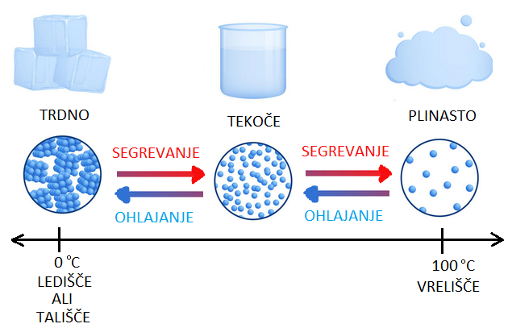

Trdne snovi lahko trgamo, gnetemo, tremo, režemo oz. žagamo, drobimo, stiskamo.
Bolj trde trdne snovi zarežejo manj trde. Npr. železo naredi rez v zlatu.
Trdne snovi shranjujemo v posodah in škatlah. Lahko jih ovijamo v embalažo iz papirja, stiropora in drugih umetnih mas. Lahko jih tudi zlagamo.

Tekoče snovi lahko pretakamo. Hranimo jih v neprepustnih posodah, ki so lahko zgoraj odprte. Shranjujemo jih v steklenicah, plastenkah in sodih. Prevažamo jih s tankerji in s cisternami.

Plinaste snovi lahko shranimo tako, da jih utekočinimo (ohladimo in stisnemo – npr. zrak v potapljaške bombe ali gorilni plin v jeklenko). Tudi pline lahko vodimo po ceveh.

Vodo pretakamo po vodovodu, nafto in plin pa po naftovodu oziroma plinovodu.

Pri kupovanju stvari, gledamo na to, da je čim manj embalaže. Embalažo po uporabi LOČUJEMO in tako pripomoremo k čistemu okolju.

Samovrednotenje:
Kaj sem se danes naučil/a?
Je namen učenja dosežen?
Sem bil/a uspešna glede na kriterije uspešnosti?

REŠITVE:
Kdaj voda preide iz tekočega v trdno stanje? (ko je temperatura pod 0° C)
Kako to imenujemo? (zmrzovanje)
Kaj se zgodi z ledom, ko se otopli? (postane tekočina)Kako to imenujemo? (taljenje)
Kdaj se voda spremeni v plin - paro? (pri segrevanju) Kako to imenujemo?(izhlapevanje)
Kdaj se para spremeni nazaj v tekočino? (pri ohlajanju) Kako to imenujemo? (utekočinjenje)
Od česa je odvisno stanje vode v naravi? (od temperature v okolju)

